JUDUL NASKAH MENCERMINKAN ISI PENELITIAN
DAN DIUSAHAKAN MAKSIMAL MEMILIKI PANJANG 3 BARIS
SESUAI FORMAT
(Judul naskah dituliskan menggunakan font Trebuchet MS uk. 16, Align Centre, tanpa akronim)

Penulis ke-1¹*, Penulis ke-2², Penulis ke-3³
(Penulis ditulis menggunakan font Trebuchet MS uk. 12, Align Centre, diawali nama depan lalu nama belakang, tanpa akronim dan tanpa gelar akademik, corresponding author di beri tanda bintang)

¹Afiliasi (Nama Program studi, nama Fakultas, Nama Universitas, Provinsi, Negara)
²Afilasi (Nama Program studi, nama Fakultas, Nama Universitas, Provinsi, Negara)
³Afilasi (Nama Program studi, nama Fakultas, Nama Universitas, Provinsi, Negara)
(Afiliasi ditulis menggunakan font Trebuchet MS uk. 10, Centre Left, tanpa akronim)
e-Mail : ............@afiliasi.ac.id (di isi email corresponding author dan utamakan email afiliasi.
No Tlp WA : .................

Abstract
(Berbahasa Inggris, ditulis menggunakan font Trebuchet MS uk. 12, Align Justify, spasi 1, Italic)
Abstrak menggambarkan dan berisikan ringkasan penelitian yang telah diselesaikan. Abstrak dituliskan menggunakan Bahasa Inggris, huruf Trebuchet MS ukuran 10, spasi single, italic, kalimat singkat dan jelas dengan maksimal 200 kata. Berupa 1 buah paragraph justify tanpa alinea. Di dalam abstrak terdapat latar belakang, tujuan, metode, hasil dan kesimpulan.
Keywords : (3 sampai 5 kata, font Trebuchet MS uk. 10)

Abstrak
(Berbahasa Indoneisa, ditulis menggunakan font Trebuchet MS uk. 12, Align Justify, spasi 1)
Abstrak menggambarkan dan berisikan ringkasan penelitian yang telah diselesaikan. Abstrak dituliskan menggunakan Bahasa Indonesia, huruf Trebuchet MS ukuran 10, spasi single, kalimat singkat dan jelas dengan maksimal 200 kata. Berupa 1 buah paragraph justify tanpa alinea. Di dalam abstrak terdapat latar belakang, tujuan, metode, hasil dan kesimpulan.
Kata Kunci : (3 sampai 5 kata, font Trebuchet MS uk. 10)

PENDAHULUAN
Pendahuluan ditulis secara ilmiah dan alasan yang dilengkapi dengan data – data yang relevan dan terbaru (refrensi paling lama maksimal 10 tahun) untuk penelitian yang dilakukan.
Format penulisan harus mengikuti template ini dengan ukuran kertas A4, rata kiri – kanan, margin kiri kanan, atas bawah adalah 3 cm. Naskah ditulis menggunakan Microsoft word, alignment justify, alignment Justify spasi 1,5 line, first line 1 cm, font Trebuchet MS Ukuran 12.
Pendahuluan harus mengungkapkan secara jelas latar belakang permasalahan, pernyataan/rumusan masalah dinyatakan secara jelas, literature yang relevan, menyampaikan perbedaan dengan penelitian yang sebelumnya pernah/mirip dilakukan oleh peneliti lain. Latar belakang permasalahan yang dimunculkan dapat dipahami secara ilmiah.
Manager reference mendeley digunakan dalam penulisan sitasi dan daftar pustaka wajib menggunakan dengan style American Psychological Association. Apabila ada kata yang bukan berasal dari Bahasa Indonesia maka harus dicetak miring. Pada bagian akhir dijelaskan tujuan dari penelitian.

BAHAN DAN METODE
Bahan berisikan detail bahan, spesimen, reagen, sampel, atau populasi yang digunakan pada penelitian.
Metode berisikan detail tahapn dan prosedur penelitan, metode pengukuran, metode pemeriksaan, metode analisis data yang digunakan pada manuskrip yang diajukan.
Pernyataan etik dan statistik dijelaskan pada bagian ini.
Manager reference mendeley dan yang lainnya digunakan dalam penulisan sitasi dan daftar pustaka wajib menggunakan dengan style American Psychological Association. Apabila ada kata yang bukan berasal dari Bahasa Indonesia maka harus dicetak miring.

HASIL
Hasil penelitian dicantumkan dapat berupa gambar, table atau narasi dengan penjelasan atau deksripsi yang jelas. Format penulisan harus mengikuti template ini dengan ukuran kertas A4, rata kiri – kanan, margin kiri kanan, atas bawah adalah 3 cm. Naskah ditulis menggunakan Microsoft word, alignment Justify, spasi 1,5 line, Trebuchet MS ukuran 12.
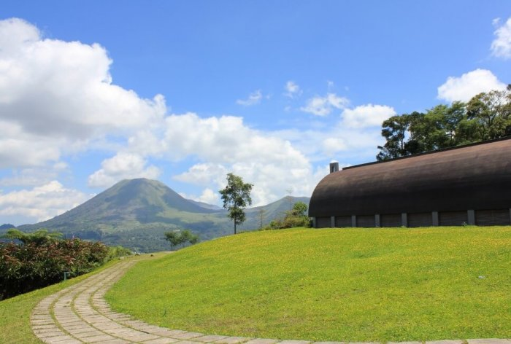
Manager reference mendeley digunakan dalam penulisan sitasi dan daftar pustaka wajib menggunakan dengan style American Psychological Association. Apabila ada kata yang bukan berasal dari Bahasa Indonesia maka harus dicetak miring. Hasil berupa gambar dituliskan seperti dibawah ini.
Gambar 1. Gambar diletakkan central dengan deskripsi gambar berada dibawah gambar dengan spasi 1,5 font Trebuchet MS ukuran 10
Tabel 1. Tabel dibuat terbuka diletakkan central dengan deskripsi table berada di atas Tabel dengan spasi 1,5 font Trebuchet MS ukuran 10
No | Ukuran | Keterangan
1 | S | Kecil
2 | M | Sedang
3 | L | Besar

DISKUSI
Diskusi ditulis secara ilmiah, menjelaskan pembahasan secara komprehensif dari hasil penelitian secara ilmiah dengan refrensi yang jelas, relevan, dan terbaru (refrensi paling lama maksimal 10 tahun).
Format penulisan harus mengikuti template ini dengan ukuran kertas A4, rata kiri – kanan, margin kiri kanan, atas bawah adalah 3 cm. Naskah ditulis menggunakan Microsoft word, alignment Justify, spasi 1,5 line, Trebuchet MS ukuran 12.
Manager reference mendeley digunakan dalam penulisan sitasi dan daftar pustaka wajib menggunakan dengan style American Psychological Association. Apabila ada kata yang bukan berasal dari Bahasa Indonesia maka harus dicetak miring.

KESIMPULAN
Berisikan jawaban dari tujuan penelitian dan dituliskan secara ringkas dan jelas serta tidak dalam bentuk point-point. Format penulisan harus mengikuti template ini dengan ukuran kertas A4, rata kiri – kanan, margin kiri kanan, atas bawah adalah 3 cm. Naskah ditulis menggunakan Microsoft word, alignment Justify, spasi 1,5 line, Trebuchet MS.

UCAPAN TERIMAKASIH
Lembaga atau personal yang memiliki sumbangsih ilmiah dalam penelitian (Dituliskan secara singkat font Trebuchet MS ukuran 12).

KONFLIK KEPENTINGAN
Jelaskan ada atau tidaknya konflik kepentingan dalam penelitian ini (Dituliskan secara singkat font Trebuchet MS ukuran 12).

REFRENSI

Daftar pustaka harus berasal dari buku, jurnal dan proseding dengan persentase 80% pustaka berasal dari jurnal. Seluruh sitasi yang dirujuk di dalam naskah harus tertulis semua di dalam daftar pustaka. Minimal literature yang digunakan dalam naskah adalah dalam rentang waktu 10 tahun saat penelitian dilakukan. Referensi ditulis dalam gaya style American Psychological Association menggunakan Manager reference Mendeley.

Jurnal
Santos, H. O., Earnest, C. P., Tinsley, G. M., Izidoro, L. F., & Macedo, R. C. (2020). Small dense low-density lipoprotein-cholesterol (sdLDL-C): Analysis, effects on cardiovascular endpoints and dietary strategies. Progress in Cardiovascular Diseases.

Buku
Kiswari, R. (2014). Hematologi dan Transfusi. Jakarta: Erlangga.

Capter Buku
Armstrong, D. (2019). Malory and character. In M. G. Leitch & C. J. Rushton (Eds.), A new companion to Malory (pp. 144-163). D. S. Brewer.

Prosiding
Fachniar, G., Koentjoro, M. P., Isdiantoni, Ekawati, I., & Prasetyo, E. N. (2020, April). Effect of laccase oxidation on phenol content and antioxidant capacity of roasted coffee. In AIP Conference Proceedings (Vol. 2215, No. 1, p. 070003). AIP Publishing LLC.

